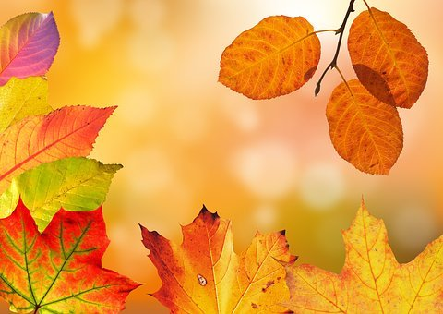
OAJ PÄIJÄT-HÄMEEN ALUEYHDISTYKSEN HALLITUKSEN KOKOUSTIIVISTELMÄ 15.9.2022

Terveiset alueyhdistyksen hallituksen kokouksesta!
- OAJ:n ”Tulevaisuuden kestävä Suomi” -kiertue ja järjestön uusi puheenjohtaja Katariina Murto saapuvat Lahteen 14.12.2022. Puheenjohtajan lisäksi Lahteen tulee puheenjohtajan erityisavustaja ja lukioasioiden erityisasiantuntija Tuomo Laakso. Päivän aikana he pääsevät tutustumaan Lahden lukio Gaudiaan ja paikallisiin lukio-opetuksen haasteisiin ja ratkaisuihin.
- Alueyhdistyksen puheenjohtaja Heli Pohjonen ja alueasiantuntija Marko Varjos tapasivat kansanedustajia yhteistyössä OAJ Kanta-Hämeen kanssa 8.9.2022. Tapaamisen aikana keskusteltiin mm. tuen resursseista ja toteutumisesta, opettajien työn veto- ja pitovoimasta, varhaiskasvatuslain henkilöstörakenteesta. Hyviä kohtaamisia ja aitoa kiinnostusta.
- Erja Oksa toi OAJ:n hallituksen terveiset alueyhdistyksen hallitukselle.
- Tarkastelimme alueyhdistyksen nettisivuja. Puheenjohtaja Heli on muokannut sivujen ilmettä. Käykäähän tutustumassa! https://www.oajpaijathame.fi/
- Maailman opettajien päivää vietetään 5.10.2022. Alueyhdistyksen hallitus on kutsunut virkamiehiä, päättäjiä ja puolueiden edustajia lounastapaamiseen. MOP-päivän iltana myös jäsenistölle ohjelmaa tiedossa. Tiedotamme tästä.
- OAJ Päijät-Hämeen alueyhdistyksen somekanavien suosio on lisääntynyt. Kiitos aktiivisuudestanne! Olkaa jatkossakin aktiivisia ja seuratkaa some-kanaviamme.
- Yhteysopettajien koulutuspäivät Flamingossa 18.-19.11.2022
- Alueyhdistyksen syyskokous Lahdessa 28.11.2022 klo 17 alkaen (valtakirjat ja ruokailu. Kokous alkaa klo 18. Järjestelyvastuussa on LOAY.
- Yhdistysten joulutapaaminen 15.12.2022.

Mukavia syyspäiviä hallituksen puolesta,

Laura Tarvonen

